Transportador de rolos inclinados (RBKT)
Estrutura
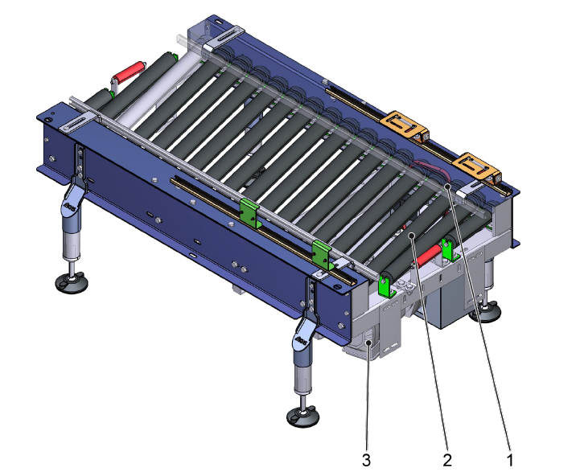
Figura 3-7: Transportador de rolos inclinados (RBKT)
Nº | Descrição | Nº | Descrição
1 | Polia da corrente | 3 | Motoredutor
2 | Rolos Inclinados

Funcionamento
O transportador de rolos inclinados tem finalidade de alinhar as embalagens unilateralmente através de sua estrutura caracterizada pela inclinação dos rolos de transportadores.

